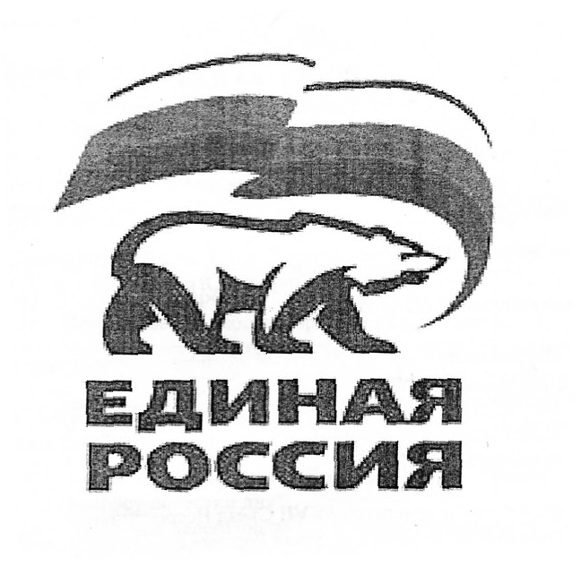
ВСЕРОССИЙСКАЯ ПОЛИТИЧЕСКАЯ ПАРТИЯ
«ЕДИНАЯ РОССИЯ»
МЕСТНОЕ ОТДЕЛЕНИЕ СОВЕТСКОГО РАЙОНА
Ханты-Мансийского Регионального отделения

Депутатское объединение Всероссийской политической партии
«ЕДИНАЯ РОССИЯ» Думы Советского района шестого созыва

ПОВЕСТКА ДНЯ
(проект)
заседания депутатского объединения Партии
«ЕДИНАЯ РОССИЯ» Думы Советского района шестого созыва
«27» марта 2024 года в 14 часов 15 минут

Место проведения: зал заседаний,
4 этаж здания администрации Советского района

1. О рассмотрении вопросов повестки дня очередного 23-го заседания Думы Советского района:
1.1. Об отчете о ходе выполнения наказов избирателей за 2022-2023 годы в рамках плана мероприятий по выполнению наказов избирателей депутатам Думы Советского района шестого созыва.
1.2. О внесении изменений и дополнений в решение Думы Советского района от 29.02.2012 № 122 «Об утверждении структуры администрации Советского района».
1.3. О докладе Югорского межрайонного прокурора о состоянии законности на территории Советского района за 2023 год.
1.4. Об отчете начальника отдела Министерства внутренних дел Российской Федерации по Советскому району перед Думой Советского района за 2023 год.
1.5. Об отчете о результатах работы Советского отдела Службы по контролю и надзору в сфере охраны окружающей среды, объектов животного мира и лесных отношений Ханты-Мансийского автономного округа – Югры за 2023 год и задачах на 2024 год.
1.6. Об отчете о деятельности Думы Советского района за 2023 год.
1.7. О внесении изменения в решение Думы Советского района от 20.12.2011 № 90 «О Положении о Финансово-экономическом управлении администрации Советского района».
1.8. О внесении изменений в решение Думы Советского района от 02.02.2007 № 109 «Об утверждении Положения о гарантиях и компенсациях для лиц, работающих в организациях, финансируемых из бюджета Советского района».
1.9. О внесении изменений в решение Думы Советского района от 31.05.2013 № 233 «О создании Департамента социального развития администрации Советского района».
1.10. О внесении изменений в решение Думы Советского района от 28.03.2012 № 125 «Об утверждении схемы территориального планирования Советского района».
1.11. О внесении изменения в решение Думы Советского района от 31.05.2013 года № 232 «О Положении о Департаменте муниципальной собственности администрации Советского района».
1.12. Об утверждении Порядка организации и проведения публичных слушаний на территории Советского района.
1.13. О внесении изменений в решение Думы Советского района от 04.12.2019 № 322/НПА «О принятии осуществления части полномочий по решению вопросов местного значения».
1.14. О рассмотрении протокола заседания координационного органа по противодействию коррупции при Думе Советского района и представления Югорской межрайонной прокуратуры.
1.15. О выплате премии по результатам работы за год
1.16. О внесении изменений в Устав Советского района.
1.17. О внесении изменений в отдельные решения Думы Советского района
2. О принятии Положения о депутатском объединении Всероссийской политической партии «ЕДИНАЯ РОССИЯ» Думы Советского района шестого созыва.
Докладчик – Мельникова Ольга Александровна, начальник отдела аппарата Думы Советского района по организационным и правовым вопросам.
3. Предварительное обсуждение вопроса по выдвижению кандидатуры на должность председателя Контрольно-счетной палаты Советского района на следующий срок.
Докладчик – Аширова Людмила Петровна, заместитель руководителя депутатского объединения ВПП «ЕДИНАЯ РОССИЯ» Думы Советского района шестого созыва.

Заместитель руководителя  депутатского объединения |  | Л.П. Аширова

